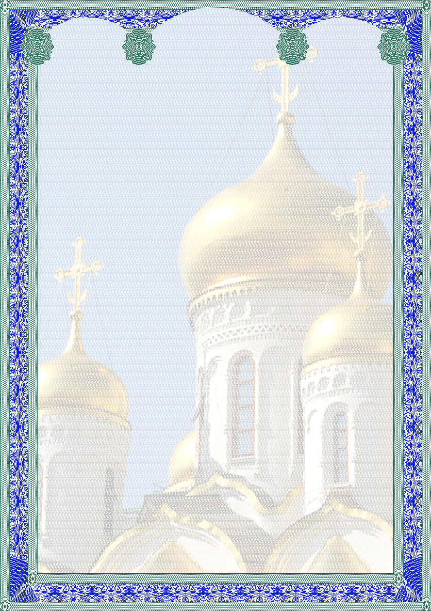

Владимир Красное Солнышко и Вера светлая, православная
Как во княжестве да во Киевском
На престол взошел молодой от князь:
Отомстил он за смерть брата среднего,
Поразив мечом за то да брата старшего.
Стал Владимир – князь править княжеством,
Только не был он добрым и праведным,
Был жестоким и злым правителем,
Не молился он Богу нашему,
Поклонялся он многим идолам,
Поражён был развратом и похотью.
Было много девиц и супруг у него
Только радости князь то не ведал давно.
Он любил воевать и властвовать
И войной ходил, чтобы царствовать,
Был бесстрашен в таких сражениях,
Не терпел никогда поражения.
За победы построил князь жертвенник,
Приносили к нему жертвы для сожжения.
Пировал князь Владимир с вельможами,
Восхвалял их словами хорошими.
Но устал князь Владимир от пиршества,
От разврата, от жертв на сожжение,
Стал просить он богов и идолов,
Чтоб послали ему да прощение.
Но молчали боги язычников.
И тогда на землю на Киевскую
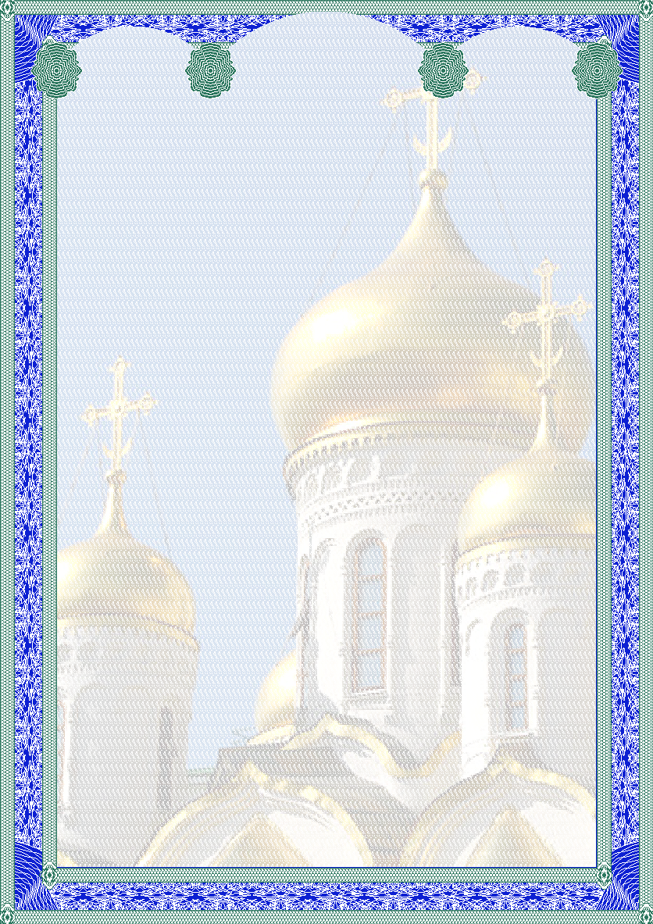

Приезжали послы из далеких земель,
И хвалились послы Богом славным своим,
Только князь их Богам не уверовал.
У болгар - Магомед,
У хазар – Моисей,
У католиков - вера всемирная.
Только грека слова князь запомнил тогда,
И душа у него встрепенулася.
Князь отправил гонцов да в Царьград, на восток,
Разузнать то про веру Христовую.
И, вернувшись назад, восхищались послы
Верой чистой и славной Господнею.
И собрал князь Владимир великий совет
Рассказал он боярам и воинам,
Как служили Христу и молитву свою
Доносили до слуха Господнего.
Князь Владимир решился народ свой сплотить
Верой сильной и славной Христовою,
Но был горд и упрям, и просить он не стал
О крещении греков священников.
Князь пошел воевать, чтобы веру принять,
Чтоб свершился обряд крещения.
Но у Господа планы свои на него
(Хватит войн и кровопролития),
Бог послал на пути деву дивной красы,
что сестрой приходилась правителю.
Князь Владимир пред нею не смог устоять,
Просит Анну он стать то супругою.

Гордо к князю пришла и сказала она,
Что не станет женою язычника.
Князь Владимир отказ принимать не спешил,
Пригрозил он войной и разрухою.
Анна взгляд подняла, молвить стала она
Слова мудрые и богоугодные:
- Коль я люба тебе, и коль я дорога,
Хватит войн и вокруг разрушения.
Бога в сердце впусти, да и в храме святом
Прими мирным путём ты крещение.
И Владимир то, долго не думая,
Вошел в храм он ко грекам- священникам
И, склонив свою князеву голову,
Принял тайный обряд он крещения.
И сбылися слова, Анной данные!
И венчалась она со Владимиром,
И за руку он взял молодую жену,
Возвратился на землю родимую.
Вот так принял Владимир христианство душой,
Больше не было дум и сомнения,
Он решился крестить свой славянский народ
Пусть пока и путем принуждения.
И собрался народ, много тысяч людей,
На священной реке, на Днепре,
И крестили крестом, омывая водой,
И детей, и бояр, и мужей.
И свершился обряд православный, святой,
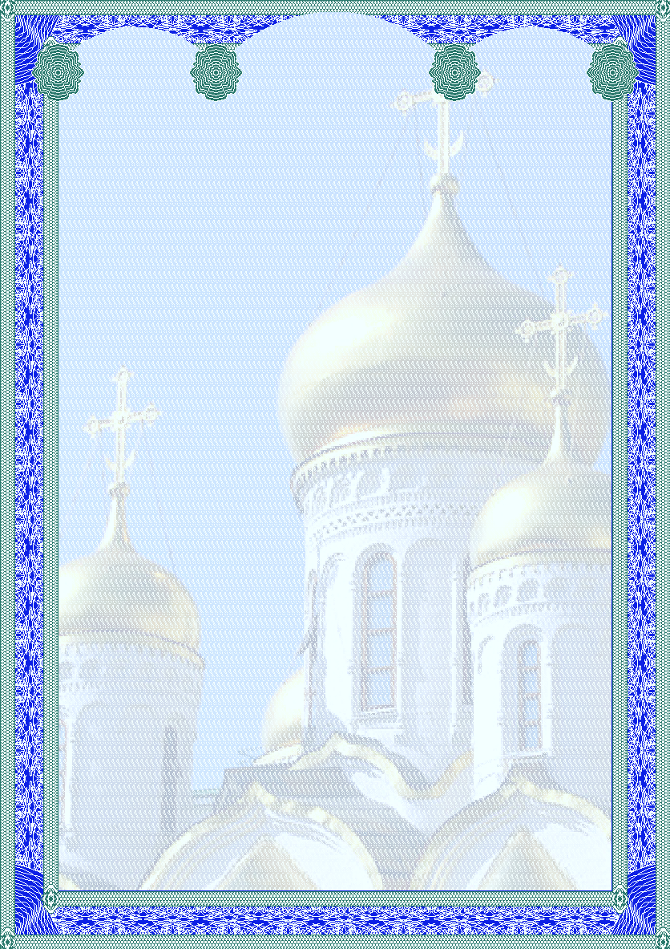
Стали люди на путь исправления.
Бога в сердце впустив, стали славить его
И молиться Христу во спасение.
И Владимир, народ свой любя горячо,
Поднялся да на холм Перуна,
И разрушил алтарь, что кровавый след нес,
И построил там храм для Христа.
Потянулись то люди за князем своим,
Стали жечь и рубить они идолов,
Так крестил князь Владимир великую Русь,
Отрекаясь от зла и язычества.
И настала в душе у него благодать,
Стал он мудрым и мирным правителем,
Стал убогим и бедным всегда помогать
Без презрения и лицемерия.
Строил церкви Христу, не жалея казны,
Для народа, чтоб жил без греха,
Строил школы, дома, не казнил никого,
Проявляя свое милосердие.
И для Анны он был добрый, преданный муж,
Был ей верен и честен всегда.
Не имел князь Владимир наложниц уже,
Ибо жить не хотел во грехе.
И великий народ стал его прославлять
За дела его добрые, славные,
Стали люди его «Красным Солнышком» звать,
Люди русские, православные.
И Христос то Владимира не позабыл:
Он услышал молитвы, грехи все простил

И равным апостолам сделал в награду
За то, что язычества тьму победил.

